Kioskschema VT-16, T06/07

Nedan är personer som är utvalda att hålla kiosken öppen på nedan tider.

Om man inte har möjlighet att ta den tiden man blivit tilldelad eller får förhinder ansvarar man själv för att få tiden bemannad enligt nedan.

- Byt med någon annan på som har en tid på kioskschemat
- Kontakta någon annan förälder i laget för att se om de kan ta den tiden man blivit tilldelad. Kontaktlista ligger på laget.se, tryck:

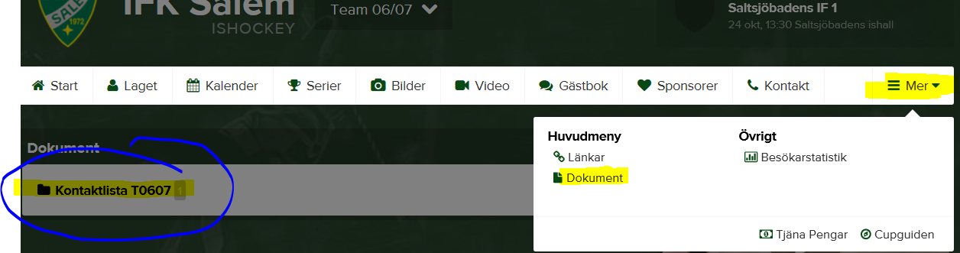

Schemat:

Vecka: | Datum: | Tid: | Ansvarig kiosken: | Aktivitet:
2 | Sön 17 jan | 9:30-12 | Melvin Milasten | 07-match
4 | Lör 30 jan | 12-15:30 | Elliot Bornfalk | Allmis/A-lagsmatch
4 | Sön 31 Jan | 10-13 | Erik Langsmo | 07-match
4 | Sön 31 Jan | 13-16 | Max Montenius | Allmis/Stormhockey
5 | Lör 6 feb | 12-15:30 | Douglas Edlund | Allmis/A-lagsmatch
5 | Sön 7 feb | 9:30-12 | Elias Wikström | 06-match
5 | Sön 7 feb | 12-14 | Sebatian Wahlund | Allmis/Stormhockey
5 | Sön 7 feb | 14-16 | Egon Erne | Allmis/Stormhockey
6 | Tor 11 feb | 17-19:30 | Noah Sörensen | 06-match
6 | Sön 14 feb | 9:30-12 | Timothy Sturesson | 07-match

